VENDIM

Nr. 85/2018

PËR MIRATIMIN E STRUKTURËS, ORGANIKËS DHE KATEGORIZIMIT TË POZICIONEVE TË PUNËS TË KOMISIONIT TË PROKURIMIT PUBLIK (KPP)

Në mbështetje të nenit 78 të Kushtetutës dhe të neneve 9, pika 2, dhe 10, pika 1, të ligjit nr. 9584, datë 17.7.2006, “Për pagat, shpërblimet dhe strukturat e institucioneve të pavarura kushtetuese dhe të institucioneve të tjera të pavarura, të krijuara me ligj”, të ndryshuar, si dhe të nenit 19/6, të ligjit nr. 9643, datë 20.11.2006, “Për prokurimin publik”, të ndryshuar, me propozimin e Komisionit të Prokurimit Publik (KPP),

KUVENDI
I REPUBLIKËS SË SHQIPËRISË

VENDOSI:

I. Struktura e KPP-së është sipas lidhjes nr. 1 bashkëlidhur.
II. Organika e KPP-së është sipas lidhjes nr. 2 bashkëlidhur.
III. Numri i punonjësve është 36.
IV. Për vitin 2018 numri i punonjësve do të jetë 30.
V. Ky vendim hyn në fuqi më 1 janar 2019.
KRYETARI
Gramoz Ruçi

Miratuar në datën 19.7.2018

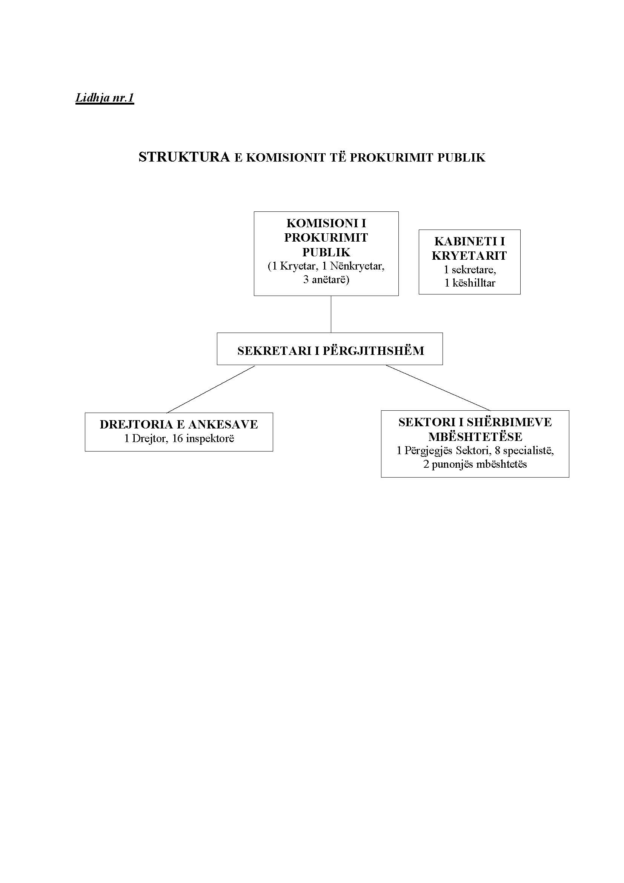

Lidhja nr. 2

ORGANIKA E KOMISIONIT TË PROKURIMIT PUBLIK

Pozicioni | Kategoria | Numri i punonjësve
Kryetar |  | 1
Sekretar |  | 1
Nënkryetar |  | 1
Anëtar |  | 3
Këshilltar | II-b | 1
Sekretar i Përgjithshëm | I-b | 1
Drejtor | II-b | 1
Inspektor | III-a | 16
Përgjegjës Sektori i Shërbimeve Mbështetëse | III-a | 1
Specialist IT | III-b | 2
Specialist Finance/Buxheti | III-b | 1
Specialist Arkiv/Protokolli | IV-a | 1
Specialist/jurist | III-b | 2
Specialist | III-b | 1
Specialist (për marrëdhëniet me jashtë) | III-b | 1
Sanitar |  | 1
Shofer |  | 1

Gjithsej: 36 punonjës

